ТИЖНЕВИЙ МОДУЛЬ
з інтегрованого курсу «Українська мова»
(2 клас)
© Ірина Старагіна, Аліна Ткаченко, Людмила Гуменюк, Оксана Волошенюк, 2018-2019
© НУШ-2 Авторський колектив під керівництвом Романа Шияна
№ з/п | Дата | Проблемне запитання/ Тема | Орієнтовні види діяльності | Ресурси/Джерела
Тиждень 22 (18.02- 22.02.2019)
Змістові лінії та пропонований зміст
Взаємодіємо усно. Умови безпосереднього спілкування: можливість бачити й чути один одного. Репліка в діалозі: звертання, привітання, прощання, вибачення, подяка, побажання, питання, прохання, знайомство, поздоровлення, запрошення, згода, відмова тощо. Спілкування та людські емоції (радість, сум, страх, злість). Роль ввічливих слів у спілкуванні
Взаємодіємо письмово. Орфографічний словник як джерело для перевірки орфограм. Редагування як спосіб удосконалення тексту. Текст-розповідь. Частини тексту: зачин, основна частина, кінцівка.
Читаємо. Мета читання (розважитися, отримати інформацію). Пошук у тексті необхідної інформації. Вибіркове читання. Малі фольклорні форми: загадки, скоромовки, прислів’я, приказки, ігровий фольклор, казки, пісні, легенди, міфи.
Літературні казки й оповідання українських та іноземних авторів. Місце і час подій, персонажі (вчинки, мотиви поведінки, думки, емоції). Роль заголовка. Зв’язок між заголовком і змістом тексту. Стратегії вдумливого читання. Перед читанням (визначення мети читання, прогнозування змісту); під час читання (розуміння лексики, створення в уяві картин, які відповідають змісту, прогнозування розвитку подій, відповідь на запитання, поставлені перед читанням); після читання (зв’язок книжкових подій з подіями із власного життя, формування власного погляду на книжку). Автор і оповідач. Діалоги, монологи, оповідач, засоби художньої виразності у тексті (порівняння, метафори тощо, без уведення термінів). Слова і вирази, які характеризують персонажа, події. Вірш. Рима, ритм, настрій у вірші. Сила і тон голосу, темпоритм при читанні вірша. Емоційний вплив.
Досліджуємо медіа. Призначення (мета) і цільова аудиторія (Хто буде це дивитися / слухати? Чому?). Комп’ютерні ігри як джерело навчання, розвитку і відпочинку. Вплив на здоров’я.
Досліджуємо мовлення. Форма слова. Наголос. Будова слова. Основа та закінчення. Лексичне значення слова. Слова однозначні й багатозначні. Пряме та переносне значення слова.
Театралізуємо. Інсценізація улюблених казок і віршів. Жести, міміка, інтонації, пози, дії – несловесний складник висловлювання.
Декорації та театральний реквізит. Театральний костюм як складник ролі.
Примітка:
- Завдання, спрямовані на формування та відпрацювання умінь та навичок (графічних, орфографічних, орфоепічних тощо), учитель може добирати додатково, враховуючи індивідуальні особливості учнів.
- У доборі тематики текстів враховується поточна тема інтегрованого курсу «Я досліджую світ» – «Хочу, можу, треба» (лютий).

1 |  | Чи можуть вірші чогось навчати? | Передбачення за заголовком до вірша Сашка Дерманського «Кого беруть у космонавти».  - Що ви очікуєте від вірша з такою назвою?  - Кому з вас хочеться дізнатися відповідь на питання, кого беруть у космонавти?  - Як ви думаєте, чи всі, хто хочуть бути космонавтами, можуть ними стати? Чому?  Слухання / виразне читання вірша Сашка Дерманського «Кого беруть у космонавти». Обговорення почутого/прочитаного  - Чи підтвердилися ваші очікування?  - Який настрій викликав у вас цей вірш? Поясніть, чому.  - Як ви думаєте, цим віршем автор хоче вас чогось навчити чи розважити?  - Чого ви навчилися з цього вірша (нові знання, чийсь досвід)? (Наприклад, що уміння бути позитивно налаштованим, знаходити в усьому радість, допомагає не лише на Землі, а й допоможе в космосі.)  - Як ви можете пояснити те, що поет пише слово Земля в одному рядку з великої літери, а в іншому з малої?  - Знайдіть та зачитайте рядок, де йдеться про планету Земля.  - Знайдіть та зачитайте рядок, де йдеться про поверхню, по якій ходять.  - Які ще назви планет вам відомі?  - Чому, на вашу думку, поет говорить, що космос «чужий» і «німий»?  - Чому, на його думку, там «сумно»? Як сказати про Землю, використовуючи антоніми слів «чужий», «німий», «сумно»? (Земля рідна і галаслива, на Землі весело.)  - Чи згодні ви, що у космосі немає життя, як на Землі?  Створення письмового висловлення «Що я розповім інопланетянам про життя на Землі?». Перевірка сумнівних написань за орфографічним словником (Додаток 1)  Групова робота: лексичне значення слова, багатозначні та однозначні слова, слова з переносним значенням.  - Запишіть «космічні» слова  планета, галактика, супутник, зірка, космос, комета, місяць, космонавт, ракета у два стовпчики. У перший стовпчик запишіть слова, які, на вашу думку, мають декілька значень (багатозначні), а в другий – однозначні.  - Доведіть свою думку, пояснивши значення слів. У якого з цих слів одне із значень є переносним (тобто, пов’язане з якимось образом)?  Інформація для вчителя:  1-й стовпчик: зірка, супутник, місяць, ракета.  2-й стовпчик: планета, галактика, космос, комета, космонавт.  Слово з переносним значенням – зірка.  Д/з. Повправляйтеся у виразному читанні вірша для участі у фестивалі кращих виконавців вірша Сашка Дерманського «Кого беруть у космонавти». За бажанням вірш можна вивчити. Також можна подбати про театральний костюм чи театральній реквізит, про пантоміму, якою можна супроводити виконання вірша. | Хрестоматія 1,2 клас, «Кого не беруть в космонавти», С. Дерманський  с. 123
2 |  | Чи корисно грати в комп’ютерні ігри? | Фестиваль кращих виконавців вірша Сашка Дерманського «Кого беруть у космонавти».  Важливо! Учитель пояснює, що фестиваль не є змаганням, а є обміном досвідом, але на фестивалі є приз глядацьких симпатій. Далі учитель з’ясовує, скільки бажаючих хочуть взяти участь у фестивалі. Учні домовляються про послідовність або проводиться жеребкування. Якщо бажаючих багато, то фестиваль проводиться на декількох заняттях. Достатньо на одному занятті подивитися 3 - 5 виконавців. Учні самостійно вирішують, чи будуть вони читати вірш з пам’яті, чи з опорою на текст, чи будуть використовувати театральний костюм або театральний реквізит. Учитель просто їх запитує, як саме вони визначилися і що будуть пропонувати глядачам під час свого виступу.  Обговорення популярних серед учнів комп’ютерних ігор про космос  - У які комп’ютерні ігри про космос ви коли-небудь грали? Розкажіть про правила гри, яку ви пригадали. Це була гра індивідуальна чи в парі?  - Чи погоджуєтеся ви з тим, що є ігри для хлопчиків, а є для дівчаток? Чому ви так вважаєте?  - Чи рахували ви, скільки часу ви граєте у комп’ютерні ігри щотижня?  - А скільки часу, на вашу думку, можна відводити на комп’ютерні ігри?  Дискусія з використанням графічного організатора «Чи корисно грати в комп’ютерні ігри?» (Додаток 2)  Важливо! У ході дискусії учитель допомагає учням виявити, що в комп’ютерних іграх можна розвивати свої вміння, отримувати задоволення. Але треба вміти контролювати час, який відводиться на гру, щоб мати можливість на задоволення інших потреб (навчання, допомога близьким, спорт, творчість тощо).  Робота в парі: створення ілюстрацій до комп’ютерної гри про космос (на прикладі вірша Сашка Дерманського «Кого беруть у космонавти»).  - Поміркуйте, що може бути в комп’ютерній грі (на основі вірша Сашка Дерманського). Обговоріть у парі власні ідеї. Створіть спільну ілюстрацію.  Важливо! Учитель для створення творчої атмосфери використовує музику. Наприклад, https://www.youtube.com/watch?v=a5yjs7eQ2m8 | Ресурс онлайн-ігор про космос  http://www.game-game.com.ua/uk/tags/393/  Інформація для вчителя про вплив комп’ютерних ігор на розвиток дитини  https://childdevelop.com.ua/articles/develop/5498/
3 |  | Чим літературна казка відрізняється від народної казки? (продовження) | Фестиваль кращих виконавців вірша Сашка Дерманського «Кого беруть у космонавти» (за потреби).  Передбачення за ілюстрацією до казки «Каша» Зірки Мензатюк  - Подивіться на ілюстрації (с.42 - 43) до тексту, з яким ми будемо працювати.  - На вашу думку, про що може йти мова в цьому тексті?  - Що підказує, що текст має бути казкою?  - Скільки персонажів може бути?  - Хто це може бути? Чому ви так думаєте?  - На кого схожий один з персонажів?  Важливо! Зробіть акцент, що в українських казках найчастіше такого персонажа називають не «драконом», а «змієм»)  - Знайдіть та прочитайте, хто автор тексту, який ми будемо читати?  Виразне читання/слухання уривка тексту Зірки Мензатюк «Каша» (до слів «Гайда битися!» на с.41).  - Чи справдились ваші передбачення на основі ілюстрацій стосовно того, про що йтиметься в тексті?  - З якими персонажами ви познайомилися в цьому уривку?  - У яких українських казках зустрічається змій? («Івасик-Телесик», «Котигорошко», «Кирило-Кожум’яка»)  - Чи можна змія назвати ввічливим? Як він знайомиться з хлопчиком?  - Яке бажання мав змій? До чого змій спонукає хлопчика? А чи було таке бажання в маленького Івася?  - Чи бували з вами ситуації, коли вам було так само страшно, як Івасю?  - Чому змій називає хлопчика Іван? Хто такий Іван-Побиван? Чому про нього згадав змій? Чи знаєте ви українську народну казку «Іван-Побиван»?  - Чи зрозуміло, де і коли відбуваються події?  - А що підказує, що це казка про українців? (Імена Івась, Олеся).  - Доведіть, що це не народна казка, а літературна (1) Нам відома її авторка; 2) у казці згадується інша народна казка).  Важливо! У літературних казках персонажі можуть згадувати про інші казки.  Утворення форм множини. Визначення основи та закінчення. Вправляння в наголошенні слів.  - У нас в тексті трапилося слово квіточки. І дехто хотів прочитати квІточки, а дехто квіточкИ.  - Пам’ятаєте, ми говорили про те, що в мові є правила, і тому не все можна сказати, як хочеш, треба з тими правилами рахуватися, щоб тебе розуміли.  - Так слова в однині та множині в більшості випадків мають різний наголос, наприклад: квІточка – квіточкИ. Запишіть під диктування в стовпчик слова в формі однини і утворіть для кожного слова форму множини. Виділіть основу та закінчення. Розставте наголоси.  Квіточка, точка, балачка, голочка, дірка, дужка, звістка, лампочка, пам’ятка, записка, карточка, копійка, паличка, приказка, сторінка, сопілка, склянка, скрипка.  Важливо! Учитель звертає увагу на те, що хоча квіточкИ, але дві (три) квІточки, так само як і вже відоме нам слово крАпка - крапкИ, але три крАпки.  Вибіркове читання. Списування речень з друкованого зразка. Взаємоперевірка.  - Прочитайте уривок ще раз та знайдіть у ньому два речення, у яких трапилося порівняння. Спишіть ці речення.  - З чим порівняно змія? Що таке шуря-буря? (Вихор.) Чому автор вибрав таке порівняння? Прочитайте це речення без порівняння. Що змінилося?  - З ким порівняно дітей?  - Прочитайте це речення без порівняння. Чому?  - Перевірте речення в однокласника, порівнюючи запис в зошиті з текстом в хрестоматії. | Хрестоматія 1,2 клас, «Каша» , Зірка Мензатюк, с. 40
4 |  | Як знання народної казки допомагає читати літературну казку? | Фестиваль кращих виконавців вірша Сашка Дерманського «Кого беруть у космонавти» (за потреби).  Джерела інформації: відеопроект на телебаченні («Казки Сашка Лірника»). Слухання української народної казки «Іван-Побиван»  Важливо! Учитель нагадує, що в казці Сашка Дерманського один з персонажів – змій – згадав про Івана-Побивана, і пропонує учням послухати українську народну казку, щоб краще дізнатися, хто такий Іван-Побиван.  - На кого розрахований відеопроект «Казки Сашка Лірника»? До кого звертається актор? Від кого очікує листів?  - Що допомогло Івану-Побивану вберегтися від змія?  - Як, на вашу думку, чи зможе маленький Івась у казці «Каша» вберегтися від змія?  Робота в групах: формулювання та запис питань до тексту (Додаток 3)  - Об’єднайтеся в групи, поміркуйте та запишіть 2 -3 питання, які у вас виникли щодо подальшого розвитку подій у казці.  Виразне читання/слухання тексту Зірки Мензатюк «Каша» (до кінця)  - Чи справдилося ваше передбачення щодо Івася?  - Івась виявився таким же кмітливим, як і Іван-Побиван? Хто допоміг хлопчику?  - Невже Олеся не злякалася змія? (Спочатку злякалася, бо сховалася за кущ, але потім, коли побачила, який безпорадний Івась, повела себе сміливо.)  - Чому Олеся саме про кашу згадала? (Бо знала багато прислів’їв, і це перше, що прийшло їй в голову.)  - Чому казка називається «Каша»?  - Чому не все, про думала Олеся, вона говорила вголос?  - Чому не все, про думав змій, він озвучував?  Робота в парі: гра «Допомога Олесі». Визначення основи та закінчення в слові.  - У парі домовтеся, хто з вас буде Івасем, а хто – Олесею.  - Той, хто Івась, записує слова з казки каша, дощ, ромашки, квіточки, миші, кущ у два стовпчики: в один стовпчик записує слова, у яких закінчення нульове, а в другий – у яких закінчення є звуковим. У кожному записаному слові учень виділяє закінчення та основу в кожному слові. «Олеся» відслідковує роботу і допомагає у разі потреби. | Казка Сашка Лірника «Іван-Побиван»  https://www.youtube.com/watch?v=O3VltjC25sE  Хрестоматія 1,2 клас, «Каша», Зірка Мензатюк  с. 40
5 |  | Чому про ту саму подію різні оповідачі розповідають по-різному? | Вибіркове читання. Використання в мовленні сталих висловів та прислів’їв.  - Знайдіть у тексті речення про кашу, де використані сталі вислови, тобто такі вислови, які легко замінити одним словом, або прислів’ям. Поясніть, як ви розумієте ці сталі вислови та прислів’я.  1) Не бийся з ним, змію, бо він ще мало каші з’їв! (Малий.)  2) На вогні варилася, на жару вмлівала, ще й масла в ній ціла грудка, бо маслом каші не зіпсуєш! (Корисне не наносить шкоди, навіть коли його й забагато.)  3) А вирісши, всипле змієві березової каші! (Покарає.)  Робота в групах: виявлення слів та висловів, які потребують тлумачення  - На с. 43 є пояснення, що означає вислів «всипати березової каші». Але в тексті, ймовірно, є ще багато інших слів та висловів, які бажано так само пояснити. Створіть у групі список слів та висловів, які на вашу думку, потребують тлумачення.  Важливо! Не має значення, скільки слів випише кожна група. Це має бути рішенням самої групи, що слід уточнити. Наприклад: шуря-буря, пришелепкуватий, золотий дукат, з досади. Можливі й інші варіанти.  Робота в групах: аналіз емоцій та почуттів персонажів, риси характеру, вчинки (Додаток 4)  Учитель пропонує стрічки з записаними на них окремими словами, сполученнями слів або реченнями з тексту, а учні визначають, якого з персонажів вони характеризують, малюють відповідний малюнок і клеять стрічки під ним.  Допомагав, квіточки збирав.  З’явився мов шуря-буря.  Був трошки дурний, але зовні того не видно.  Так злякався, що його ніжки мов приросли до землі.  Зрозуміла, що той пришелепкуватий.  З переляку тільки очима кліпав.  Серйозно задумався.  Я все одно дужчий!  Побачивши скруту, вискочила з-за куща.  Ледве пролепетав.  З досади влігся в печері й захропів.  Заревів він.  Створення власного висловлення на основі прочитаного тексту зі зміною оповідача: «Одного дня після дощу…». Перевірка написань за орфографічним словником. Редагування як спосіб удосконалення написаного (Додаток 5)  - Хто оповідач у казці «Каша»?  - Поміркуйте, що зміниться в розповіді, якщо буде розповідати хтось з персонажів. Оберіть від імені кого ви хочете розповісти про події цієї казки та запишіть її.  - Пам’ятайте про те, що у тексті має бути три частини. Кожна частина починається з нового рядка і абзацу (відступу):  а) зачин, де ви скажете, хто ви і про яку подію ви розказуєте;  б) основна частина, де ви розкажете про свої вчинки і почуття;  в) кінцівка, де ви скажете, як ви ставитеся до того, що зробили.  - Обміняйтеся зошитами, з’ясуйте, чи є три частини в тексті товариша/товаришки, задайте йому/їй питання, якщо вам щось незрозуміло в тій чи іншій частині.  - Що б ви уточнили у своєму тексті після обговорення його з товаришем/ товаришкою?

Додаток 1
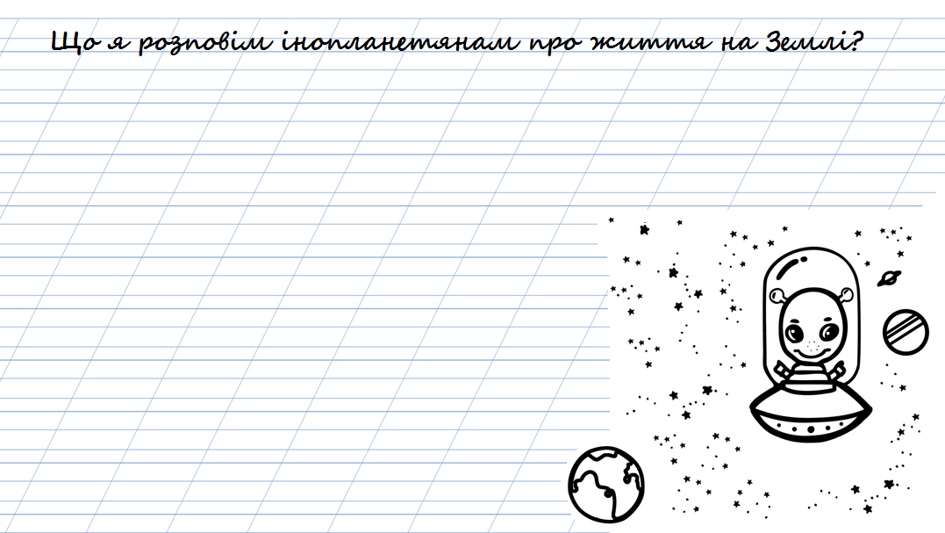
Додаток 2
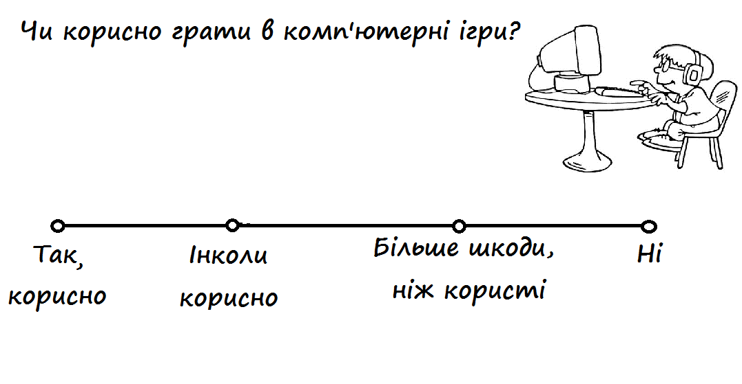

Додаток 3
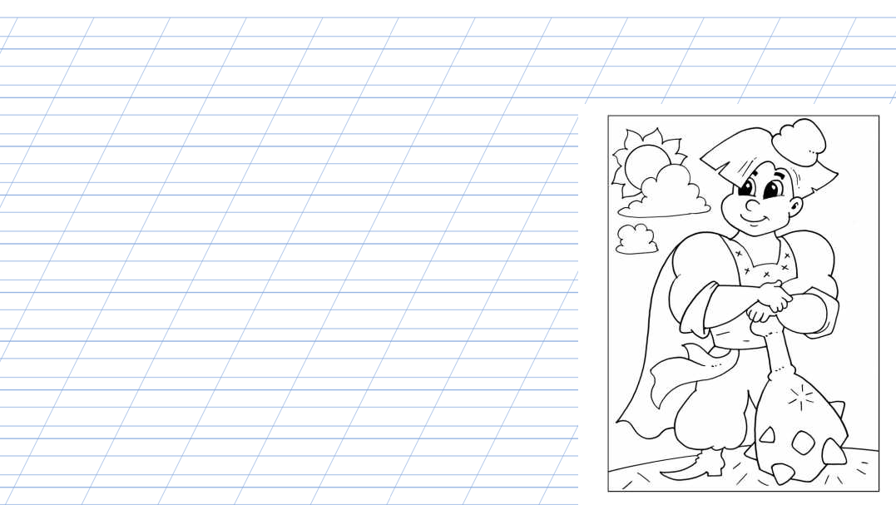

Додаток 4

Допомагав, квіточки збирав. | З’явився мов шуря-буря. | Зрозуміла, що той пришелепкуватий.
Так злякався, що його ніжки мов приросли до землі. | Був трошки дурний, але зовні того не видно. | З переляку тільки очима кліпав.
Серйозно задумався. | Я все одно дужчий! | Побачивши скруту, вискочила з-за куща.
Ледве пролепетав. | З досади влігся в печері й захропів. | Заревів він.

Додаток 5

